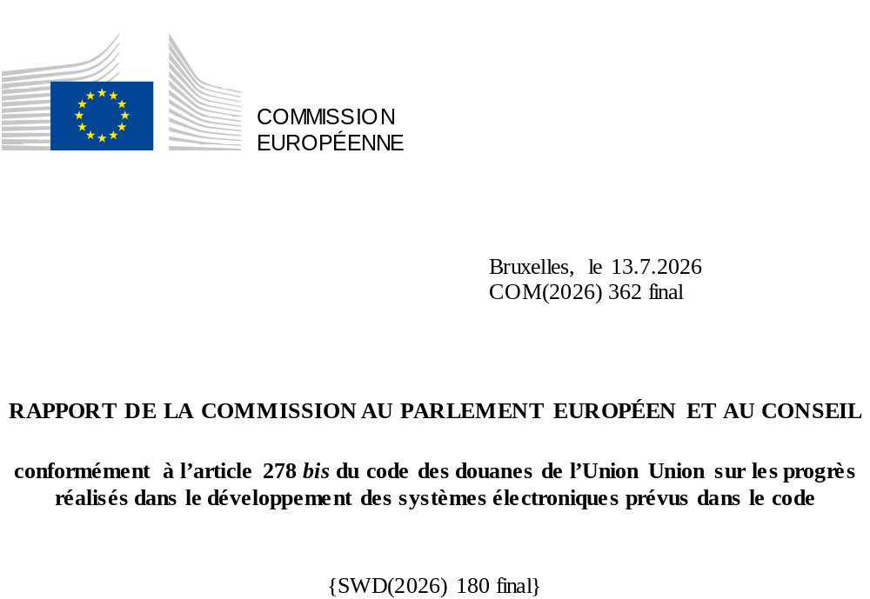

Table des matières

1. Introduction 2
2. Résumé 4
3. Contenu du rapport 6
4. Responsabilités relatives à la mise en œuvre numérique du CDU 7
5. Aperçu général des progrès réalisés dans la mise en œuvre des systèmes électroniques prévus dans le CDU 7
5.1 Projets achevés avant 2025 7
5.2 projets PROGRESS en 2025 8
5.3 Risques et mesures d’atténuation 19

Introduction
Le présent document est le rapport annuel 2025 sur l’état d’avancement de la mise en œuvre numérique du code des douanes de l’Union (CDU), le septième et dernier établi par la Commission conformément à l’article 278 bis du CDU, sur les progrès réalisés dans le développement des systèmes électroniques.
Le CDU est entré en vigueur le 1er mai 2016 et, après avoir été modifié en 2019, il fixe les dates limites en 2020, 2022 et 2025 pour l’achèvement progressif des projets relatifs à la transition et à la mise en œuvre numériques du CDU. Au cours de la période de transition, les systèmes électroniques et sur support papier existants pourraient être utilisés pour accomplir des formalités douanières (les «mesures transitoires») jusqu’au moment où les systèmes électroniques prévus par le CDU, qu’ils soient nouveaux ou mis à niveau, sont opérationnels.
Dans ce contexte, le programme de travail du CDU (PT CDU) et le règlement d’exécution établissant des dispositions techniques relatives aux systèmes électroniques doivent être lus en liaison avec le CDU et ses actes délégués et d’exécution.
Le PT CDU est l’instrument juridique permettant d’orienter le processus de transition tridimensionnel progressif et complexe vers un environnement douanier entièrement numérique, en tenant compte des interdépendances entre les systèmes et de la situation de l’évolution réelle. Il s’agit de l’instrument utilisé pour orienter les parties prenantes des projets (États membres, Commission, opérateurs économiques) vers une mise en œuvre commune et réalisable des projets d’ici au 31 décembre 2025, date limite de fin de la transition numérique. Le règlement d’exécution établissant des dispositions techniques relatives aux systèmes électroniques définit les modalités techniques de chacun des systèmes en termes de composants, de responsabilités, d’accès aux données et de transition technique.
Le présent rapport s’appuie sur le PT CDU, adopté par la Commission le 15 décembre 2023, comme base de référence pour rendre compte des progrès accomplis. Les aspects relatifs à la gouvernance du programme et du projet sont définis dans le plan stratégique pluriannuel dans le domaine douanier (MASP-C). Le rapport couvre les progrès accomplis au fil des ans pour mettre en place un système douanier entièrement numérique dans l’Union européenne en 2025, qui marque la dernière année de mise en œuvre du CDU.
Si le CDU établit la base juridique d’un cadre douanier entièrement numérique et harmonisé dans l’ensemble de l’Union européenne et de ses frontières extérieures, sa mise en œuvre complète et uniforme dans tous les domaines douaniers et dans tous les États membres constitue une condition préalable au bon fonctionnement de l’union douanière et jette les bases de la prochaine phase de la réforme douanière. Il est donc essentiel que tous les États membres réalisent leur part de la mise en œuvre de l’actuel CDU actuel afin de veiller à ce que les opérateurs et agents économiques en tirent pleinement parti avant d’entamer la réforme douanière de l’UE. La Commission a adopté, le 17 mai 2023, une proposition de réforme globale de l’union douanière, y compris un nouveau CDU, qui marque une transformation importante du cadre douanier de l’UE. Le 26 mars 2026, le Parlement européen et le Conseil sont parvenus à un accord politique en trilogue sur la proposition de la Commission relative à la réforme la plus ambitieuse de la réglementation douanière de l’UE depuis 1968. Le projet de texte devrait désormais être réexaminé par des juristes-linguistes, puis approuvé par le Conseil et le Parlement européen en vue de sa publication au Journal officiel de l’Union européenne d’ici novembre 2026.
La réforme douanière s’articule autour de trois grands piliers:
- une gestion plus intelligente des risques et des contrôles douaniers grâce à la création d’une Autorité douanière de l’UE et d’une plateforme des données douanières de l’UE: elle permettra de numériser et de simplifier les procédures, de réduire les coûts et les formalités administratives, de promouvoir une approche plus uniforme aux frontières extérieures et de mieux protéger le marché unique grâce à une gestion des risques et à une application des règles plus fortes et fondées sur les données;
- un partenariat renforcé avec les entreprises: un nouveau partenariat avec les opérateurs commerciaux, fondé sur des processus transparents, qui permettra aux flux commerciaux conformes de fonctionner sans interaction douanière formelle et allégera la charge administrative correspondante;
- un cadre moderne pour le commerce électronique: un régime douanier sur mesure pour le commerce électronique, qui fera des plateformes en ligne les acteurs clés pour garantir que les biens vendus en ligne directement aux consommateurs de l’Union respectent toutes les obligations douanières.
Les douanes jouent un rôle essentiel dans la préservation de la sécurité du marché unique et de ses citoyens. Grâce à la réforme douanière, les douanes européennes seront en mesure de s’adapter à l’évolution rapide du commerce international. Dans ce contexte, la réforme prévoit plusieurs mesures ciblées visant à répondre à la croissance rapide du commerce électronique. Entre-temps, à titre de solution temporaire, la Commission et les États membres sont convenus, en novembre 2025, de supprimer l’exonération de droits qui était en vigueur jusqu’à présent pour les colis d’une valeur inférieure à 150 EUR et d’introduire un droit de 3 EUR sur ces colis à partir du 1er juillet 2026. La suppression du seuil vise à garantir des conditions de concurrence équitables entre les ventes par voie électronique et le commerce de détail traditionnel, en rétablissant l’équité tout en préservant le choix des consommateurs. En outre, avec l’accord conclu lors du trilogue du 26 mars, une taxe de traitement sur les marchandises de faible valeur importées dans l’UE est en cours d’introduction, afin de compenser l’augmentation des coûts pour les autorités douanières. Cette taxe sera instaurée au plus tard le 1er novembre 2026. Une fois que la plateforme des données douanières de l’UE sera pleinement opérationnelle, les droits de douane habituels s’appliqueront.
Il convient de noter qu’à ce stade, alors que toute l’attention politique se concentre sur la réforme douanière et le commerce électronique, le risque existe que les retards dans la mise en œuvre numérique du CDU soient considérés comme de simples retards techniques, tandis que les conséquences systémiques de ces retards pourraient être graves pour l’UE. Des systèmes d’exportation et d’importation défaillants ou qui ne fonctionnent que partiellement pourraient entraîner une congestion aux principaux points d’entrée ou de sortie, provoquant des protestations, des défaillances de la surveillance et des retards dans la chaîne d’approvisionnement. En outre, des données mal alignées pourraient entraîner la mise en circulation de biens à haut risque (biens à double usage, marchandises faisant l’objet de sanctions, importations sous-évaluées) avant une analyse de risque complète, notamment en limitant la capacité de la Commission à détecter les problèmes et à élaborer une stratégie de réaction en temps utile.
L’achèvement en temps utile du programme numérique du CDU est une priorité absolue afin de concrétiser les avantages offerts aux opérateurs dans le cadre du CDU, notamment grâce à une harmonisation accrue des processus, à la numérisation dès la conception, étayée par un modèle de données douanières de l’UE aligné et intégré au niveau international, ainsi qu’à des simplifications considérables pour les opérateurs de confiance. En ce sens, l’achèvement de la mise en œuvre numérique du CDU est essentiel pour soutenir et alimenter la réforme douanière et le développement de la future plateforme des données douanières de l’UE, afin de garantir que les simplifications importantes promises par la réforme douanière s’appuient sur une base solide d’harmonisation et de numérisation.

Résumé
La mise en œuvre du CDU en est à sa dernière année, qui sera décisive. Depuis l’adoption du programme de travail du CDU en 2014, les efforts conjoints de la Commission, des États membres et des opérateurs économiques ont joué un rôle déterminant dans la mise en place progressive d'un environnement douanier entièrement numérique. Au début de 2025, 70 % du programme de travail numérique avait été mené à bien. Tout au long de l’année 2025, le processus de mise en œuvre a été marqué par des progrès significatifs et plusieurs étapes majeures ont été franchies tant au niveau des systèmes transeuropéens que des systèmes nationaux, ce qui s’est traduit par une évolution constante vers un paysage de mise en œuvre largement «vert» dans l’ensemble des États membres. Le présent rapport montre que la mise en œuvre numérique du CDU était pratiquement achevée à la fin de 2025, comme l’illustre la figure 1. Les projets marqués en vert sont terminés; les projets marqués en orange indiquent les zones où moins de 90 % des États membres sont prêts, et ceux marqués en jaune indiquent celles où entre 90 % et 99 % des États membres sont prêts.

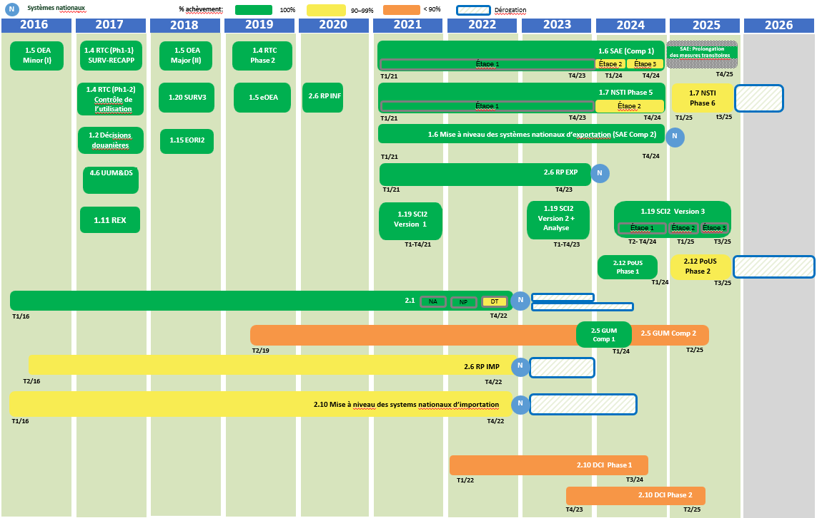
Figure 1 — Vue d’ensemble de la planification

À ce jour, la mise en œuvre numérique du code des douanes de l’Union (CDU) est en grande partie achevée, la grande majorité des systèmes du CDU étant désormais déployés et les États membres travaillant dans un environnement numérique du CDU pleinement intégré. À la fin de 2025, 96 % de l’ensemble des systèmes nationaux et 100 % de l’ensemble des systèmes transeuropéens centralisés sont déployés. Les défis restants sont limités et propres à chaque pays et à chaque projet. Ils ne concernent plus l’architecture globale du CDU, mais portent sur des retards résiduels ou des questions de transition dans un petit nombre d’États membres. Le projet de dédouanement centralisé à l’importation est le plus critique. Parmi les autres projets nécessitant un suivi spécifique dans certains États membres, il convient de citer: le déploiement du système national de dépôt temporaire et du système national d’importation, ainsi que le déploiement de la composante nationale pour la gestion des garanties, du système automatisé d’exportation (non essentiel), du nouveau système de transit informatisé — phase 5 (non essentiel) et phase 6 (faisant l’objet d’une dérogation jusqu’au 31 mai 2026) et de la preuve du statut douanier de l’Union — phase 2 (faisant l’objet d’une dérogation jusqu’au 1er mars 2027).
Les activités restantes concernent principalement l’achèvement des mises à niveau finales par certains États membres, les essais ou les validations préalables au déploiement des systèmes, la transition des opérateurs économiques des systèmes récemment déployés et les interconnexions entre les systèmes. Dans ce contexte, la Commission a adopté trois décisions de dérogation en 2025 afin d’assurer la sécurité juridique et la continuité des activités, principalement pour soutenir la transition des opérateurs économiques en vue de la présentation des exigences de l’UE en matière de sécurité aux frontières en combinaison avec le transit [système de contrôle à l’importation (ICS 2) — version 3 et nouveau système de transit informatisé (NSTI) — phase 6] et de la présentation du manifeste douanier des marchandises en tant que preuve du statut douanier de l’Union (PoUS — phase 2). Elles restent limitées en termes de portée et de prolongation des délais, et des mécanismes de suivi détaillés ont été mis en place pour suivre de près les progrès réalisés jusqu’à leur achèvement complet.
En outre, la Commission a décidé en 2025 d’engager des poursuites judiciaires contre quatorze États membres au total pour manquement à leurs obligations au titre du CDU et de ses actes d’exécution. Ces poursuites concernent deux types principaux de non-conformité: le premier concerne le déploiement de systèmes numériques douaniers (à savoir le régime de dépôt temporaire pour le transport aérien, le système national d’importation, le système automatisé d’exportation, y compris la garantie de l’état de préparation opérationnelle et la migration des systèmes des opérateurs économiques), qui concerne dix États membres au total; et le second concerne la transmission de l’ensemble complet des 57 éléments de données douanières normalisés dans le format requis par l’intermédiaire du système Surveillance, qui est essentiel pour la collecte, le suivi et la gestion des risques liés aux données douanières de l’UE, qui concerne treize États membres au total.
Les activités de la Commission en vue d’une combinaison de la planification, de la coordination, du soutien à certains États membres, du suivi et du contrôle de l’application se sont révélées efficaces.
À la fin de 2025, la plupart des États membres concernés étaient parvenus à remédier aux retards de manière appropriée. Avec un ensemble limité de déploiements résiduels s’étendant jusqu’en 2026 et, dans quelques cas spécifiques, jusqu’en 2027, les lacunes restantes sont clairement identifiées, limitées dans le temps et font l’objet d’un suivi étroit. Elles sont couvertes par des décisions de dérogation et/ou font l’objet d’un suivi renforcé et, le cas échéant, de mesures d’exécution renforcées. Dans le même temps, toutefois, les difficultés rencontrées par les États membres dans la mise en œuvre de projets critiques, en particulier les composantes et systèmes nationaux, ont mis en évidence la fragilité d’une entreprise commune de transformation numérique complexe, mobilisant la Commission, les 27 États membres et des milliers d’opérateurs économiques autour d’un champ d’application et d’une date d’achèvement convenus d’un commun accord. Cela nécessite l’intégration de nouveaux systèmes aux systèmes existants et l’interopérabilité entre différents domaines, tels que l’exportation suivie du transit. La complexité devient encore plus critique lorsque l’interopérabilité avec d’autres programmes de transformation numérique non douaniers, tels que le système de guichet unique maritime européen, est requise.
En réexaminant l’ensemble des expériences acquises en matière de transformation numérique et de mise en œuvre du programme de travail du CDU sur une période de dix ans, une tendance claire s’est dégagée. Les États membres ont souligné que les difficultés les plus importantes qu’ils ont rencontrées pour mener à bien ces projets étaient les suivantes: 1) des structures de gouvernance permettant une prise de décision rapide, 2) préserver l’engagement des parties prenantes et 3) définir et maintenir un champ d’application clair.
Dans l’ensemble, l’échéance fixée à la fin 2025 a marqué la clôture formelle de la mise en œuvre numérique du CDU. Le cadre numérique central prévu par le CDU étant désormais opérationnel au niveau de l’UE, il s'agit d'une réalisation majeure qui renforcera le contrôle des frontières extérieures de l’UE et des flux commerciaux dans un contexte de fortes turbulences géopolitiques et géoéconomiques. L’union douanière est désormais en mesure de passer de la phase de transition et de mise en œuvre à celle de consolidation et de stabilisation, le CDU fournissant une base solide et crédible pour la prochaine réforme douanière.

Contenu du rapport
Les projets répertoriés dans le PT CDU peuvent être répartis en trois catégories de systèmes sur la base des définitions prévues par le règlement d’exécution établissant des dispositions techniques:
- les systèmes centraux transeuropéens devant être conçus ou mis à niveau par la Commission (ils requièrent souvent également le développement ou la mise à niveau des systèmes nationaux par les États membres);
- les systèmes transeuropéens décentralisés devant être conçus ou mis à niveau par la Commission, mais qui présentent une composante nationale essentielle devant être mise en œuvre par les États membres;
- les systèmes nationaux devant être conçus ou mis à niveau exclusivement par les États membres.
Le présent rapport explique tout d’abord la méthode de création du rapport et les sources utilisées (section 2), puis couvre brièvement les responsabilités relatives aux systèmes électroniques du CDU (section 4). En outre, il contient une vue d’ensemble des différents projets et de leurs progrès (section 5) et met également en évidence les risques ainsi que les mesures d’atténuation (section 6).
Il est accompagné d’un document de travail des services de la Commission qui est publié en même temps et qui contient des informations détaillées sur la planification et l’état d’avancement des différents projets communiqués par les États membres à la fin du mois de juin 2025. Ces travaux ont été menés par un contractant externe. Les dernières mises à jour des États membres ont été principalement traitées dans le rapport.
Le rapport et le document de travail des services de la Commission sont établis sur la base des informations recueillies à partir des sources suivantes:
1) les plans de projet nationaux que les États membres sont tenus de présenter deux fois par an (en janvier et en juin), et une nouvelle mise à jour a été demandée vers la fin de 2025.
Les informations recueillies pour chaque projet comprennent des dates spécifiques, le statut et l’état d’avancement de chacune des étapes fixées dans le PT CDU;
2) l’enquête diffusée aux États membres.
Ces informations portaient sur l’évaluation des risques, des retards et des raisons de ces retards, ainsi que sur les mesures d’atténuation prévues et/ou prises en rapport avec les projets. De plus, dans la continuité de l’approche adoptée en 2023, les États membres ont également fourni des informations sur les enseignements tirés de l’élaboration des projets et sur la nécessité éventuelle d’un soutien supplémentaire;
3) les réunions bilatérales de haut niveau avec les États membres.
Au cours des réunions bilatérales, les États membres acquièrent une compréhension complète et précise de l’état d’avancement de chacun des projets relevant du CDU, y compris les difficultés qu’ils ont rencontrées, et des idées sont formulées pour améliorer les situations problématiques;
4) les résultats des programmes transeuropéens de coordination et de suivi.
Le présent rapport contient également une analyse fondée sur des informations plus détaillées fournies par les gestionnaires de projet de la direction générale de la fiscalité et de l’union douanière (DG TAXUD) de la Commission et communiquées par les États membres dans le cadre des programmes de coordination en place depuis 2020 pour les systèmes transeuropéens.

Responsabilités relatives à la mise en œuvre numérique du CDU
En fonction de l’architecture convenue par les États membres et la Commission pour chacun des systèmes (centralisé, décentralisé ou national), un partage des rôles est défini en ce qui concerne les responsabilités en matière de développement, de déploiement, d’exploitation et de maintenance des systèmes liés à la mise en œuvre numérique du CDU. C’est ce que prévoit le règlement d’exécution établissant des dispositions techniques, qui décrit les composantes de ces systèmes et leur nature — nationale (mise au point au niveau national) ou commune (mise au point au niveau de l’UE). Du point de vue de l’architecture, les systèmes centraux et décentralisés sont de nature transeuropéenne et contiennent par défaut des composantes communes, parfois en combinaison avec des composantes nationales, tandis que les systèmes nationaux ne sont composés que de composantes nationales.
Conformément à l’article 103 de ce même règlement, les composantes communes sont conçues, testées, déployées et gérées par la Commission, et peuvent être testées par les États membres. Les composantes nationales sont conçues, testées, déployées et gérées par les États membres.
Les États membres veillent à l’interopérabilité des composantes nationales avec les composantes communes. La Commission conçoit et gère les spécifications communes des systèmes décentralisés en étroite coopération avec les États membres. Les États membres conçoivent, exploitent et gèrent des interfaces afin de fournir les fonctionnalités des systèmes décentralisés nécessaires à l’échange d’informations avec les opérateurs économiques et d’autres personnes au moyen des composantes et interfaces nationales, et avec les autres États membres au moyen des composantes communes.

Aperçu général des progrès réalisés dans la mise en œuvre des systèmes électroniques prévus dans le CDU
Le PT CDU comprend dix-sept projets destinés au déploiement des systèmes électroniques requis: quatorze projets transeuropéens qui relèvent de la responsabilité de la Commission et des États membres (aboutissant à des systèmes centralisés et décentralisés) et trois projets nationaux qui relèvent de la responsabilité exclusive des États membres (aboutissant à des systèmes nationaux).

Projets achevés avant 2025
La Commission a mené à bien tous les projets numériques relevant de sa responsabilité. Les États membres ont encore progressé en ce qui concerne les systèmes et les composantes. Comme indiqué dans les rapports précédents, cela a permis le déploiement réussi des douze nouveaux systèmes ou mises à niveau suivants:
- système des exportateurs enregistrés dans le cadre du CDU — REX (nouveau): déployé en 2017;
- décisions douanières dans le cadre du CDU — CDS (nouveau): déployé en 2017;
- accès direct des opérateurs aux systèmes d’information européens dans le cadre du CDU — UUM&DS (gestion uniforme des utilisateurs et signature numérique) (nouveau): déployé en 2017;
- version 2 du système d’enregistrement et d’identification des opérateurs économiques dans le cadre du CDU — EORI2 (mise à niveau): déployée en 2018;
- Surveillance 3 dans le cadre du CDU — SURV3 (mise à niveau): déployé en 2018;
- renseignements tarifaires contraignants dans le cadre du CDU — RTC (mise à niveau): déployé en 2019;
- opérateurs économiques agréés dans le cadre du CDU — OEA (mise à niveau): déployé en 2019;
- bulletins d’information pour les régimes particuliers dans le cadre du CDU — INF (nouveau): déployé en 2020;
- versions 1 et 2 du système de contrôle des importations 2 dans le cadre du CDU — versions 1 et 2 de l’ICS 2 (mise à niveau): déployées en 2021 et 2023, respectivement.
- Gestion de garantie dans le cadre du CDU — composante 1 — GUM C1 déployée en 2024
- Preuve du statut douanier de l’Union dans le cadre du CDU, phase 1 — PoUS déployée en 2024
- Phase 5 du nouveau système de transit informatisé dans le cadre du CDU — NSTI P5 déployée en 2024

projets PROGRESS en 2025
Le présent rapport vise à mettre en évidence les réalisations, les progrès et les difficultés rencontrées dans la mise en œuvre des projets en cours en 2025 par la Commission et les États membres.

5.2.1 Projets transeuropéens
Les projets transeuropéens présentent une structure particulière, qui peut comporter un système central ou une combinaison de composantes centrales et nationales. Comme indiqué à l’article 278, paragraphe 3, du CDU, ils doivent être achevés le 31 décembre 2025 au plus tard. Une brève description et l’état d’avancement de chaque projet sont présentés ci-dessous. Pour plus de précisions, veuillez vous reporter aux sections 3 et 4 du document de travail des services de la Commission accompagnant le présent rapport.
- Gestion des garanties dans le cadre du CDU — GUM (nouveau): vise à garantir la gestion efficace et efficiente au sein de l’Union de divers types de garanties, en mettant l’accent sur l’amélioration de la rapidité de traitement, de la traçabilité et du suivi des garanties entre les bureaux de douane. La gestion des garanties s’effectue à deux niveaux. En substance, la composante centrale du projet GUM (volet 1) est utilisée pour la gestion des autorisations de garanties globales (y compris l’enregistrement du montant de référence, ventilé par régime douanier et par État membre concerné), tandis que l’enregistrement et la gestion des garanties globales et le suivi des montants de référence correspondants sont effectués au niveau national dans le cadre d’un volet de gestion des garanties conforme au CDU (volet 2) élaboré au niveau national, qui comprend également l’enregistrement et la gestion d’autres types de garanties.
État d’avancement: le volet 1 du projet GUM, qui gère de manière centralisée les garanties pouvant être utilisées dans plusieurs États membres, est entré en service le 11 mars 2024 dans le cadre du système de décisions douanières. Compte tenu de l’interconnexion des deux composantes, les essais de conformité restent disponibles jusqu’à ce que les États membres mettent en œuvre le volet 2 de leurs systèmes GUM.
En ce qui concerne la composante nationale, le volet 2 du projet GUM, les États membres devaient établir des connexions opérationnelles avec la composante centrale entre le 11 mars 2024 et le 2 juin 2025. Dix États membres ont veillé au déploiement dans les délais de leur composante nationale.
À la fin de 2025, 21 États membres avaient déployé le volet 2 de leurs systèmes GUM, soit un taux d’achèvement de 78 %. Les six États membres restants (DK, FR, GR, HR, CY et IT) prévoient d’être prêts début 2026.
- Système de contrôle des importations 2 dans le cadre du CDU — ICS 2 (mise à niveau): vise à renforcer la sécurité et la sûreté de la chaîne d’approvisionnement en améliorant la qualité des données, les fichiers de données, ainsi que la disponibilité et le partage d’informations anticipées sur les marchandises.
État d’avancement: La version 3 de l’ICS 2 étend le champ d’application du transport aérien au trafic maritime et fluvial, routier et ferroviaire. Alors que les versions 1 et 2 sont pleinement mises en œuvre dans le cadre du projet ICS 2, les travaux se sont poursuivis pour la version 3. Les opérateurs économiques doivent utiliser la version 3 de l’ICS 2 en trois étapes: les transporteurs par voie maritime et par voies navigables intérieures au plus tard le 4 décembre 2024 (étape 1), le transport par voie maritime et par voies navigables intérieures au plus tard le 1er avril 2025 (étape 2) et les transporteurs routiers et ferroviaires, y compris les marchandises contenues dans des envois postaux transportés par ces moyens de transport, d’ici le 1er septembre 2025 (étape 3).
Dans la mesure où il s’agit d’un système central, les essais de conformité pour cette version sont exclusivement effectués par les opérateurs économiques. À la mi-2025, des signes inquiétants ont été observés dans certains États membres en ce qui concerne l’état de préparation des opérateurs économiques pour l’étape 3 de l’ICS 2 — version 3.
Il a été démontré que la nécessité d’intégrer l’ICS 2 aux systèmes de frontières intelligentes, le grand nombre d’opérateurs économiques qui éprouvent des difficultés à se faire enregistrer auprès d’un État membre pour se connecter aux systèmes informatiques, la complexité du déploiement du système ICS 2 et les ressources nécessaires à l’interopérabilité avec les systèmes et interfaces nationaux, tant pour les États membres que pour les opérateurs économiques, ainsi que le caractère spécifique et complexe des mécanismes de transport concernés par ce déploiement, qui comprend des formes multimodales, touchent davantage certains États membres et opérateurs économiques que d’autres. Afin de garantir la sécurité juridique, la continuité opérationnelle et une transition en douceur vers la mise en œuvre des exigences de la version 3, étape 3, de l’ICS 2, la Commission a accordé une dérogation demandée par certains États membres et le Royaume-Uni en ce qui concerne l’Irlande du Nord conformément au règlement (UE) nº 952/2013 du Parlement européen et du Conseil pour la version 3 du système de contrôle des importations 2 (IE, GR, ES, FR, IT, LT, HU, FI et UK en ce qui concerne XI) jusqu’au 31 décembre 2025.
À la fin de 2025, l’ICS 2 est utilisé dans tous les États membres dans le délai imparti, ce qui signifie un taux d’achèvement de 100 %, marquant une autre étape importante franchie en 2025.
- Preuve du statut douanier de l’Union dans le cadre du CDU — PoUS (nouveau): vise à stocker, gérer et consulter l’ensemble des preuves fournies pour prouver que les opérateurs indiquent le statut douanier de l’Union de leurs marchandises. En raison des interdépendances avec le manifeste douanier des marchandises dans le cadre du CDU (MDM) et avec le système de guichet unique maritime européen (EMSWe), l’achèvement du projet s’effectuera en deux phases distinctes afin de réduire au minimum les risques et les incohérences.
État d’avancement: les activités de la phase 1 du projet PoUS ont commencé le 1er mars 2024 comme prévu.
En ce qui concerne la phase 2 du projet PoUS, la Commission a achevé les spécifications techniques en 2023, et les essais de conformité ont été conclus en 2025. La Commission a veillé à ce que le système central soit opérationnel le 15 août 2025, conformément au délai visé dans le PT CDU. Quelques États membres ont décidé d’utiliser leur système national et de le connecter au système central (mode hybride). Les services douaniers de la Commission et des États membres ont veillé à ce que le projet soit mené à bien dans les délais légaux. Les services maritimes des États membres étaient censés mettre en œuvre l’interconnexion entre la preuve du statut douanier de l’Union et le système de guichet unique maritime européen (EMSWe) afin de faciliter la tâche des opérateurs et de leur permettre de soumettre toutes les données (y compris les données des manifestes douaniers) par l’intermédiaire d’un nouveau portail maritime unique au niveau national. À cette fin, les deux dates de déploiement figurant dans la législation de l’UE ont été alignées.
Toutefois, en raison de la mise en œuvre tardive de l’EMSWe, les transporteurs maritimes devaient faire face à d’importants obstacles s’ils devaient utiliser la preuve du statut douanier de l’Union (PoUS) sans disposer des guichets uniques maritimes nationaux dans le cadre de l’EMSWe. La Commission a donc accordé une dérogation en vertu du règlement (UE) nº 952/2013 du Parlement européen et du Conseil pour la phase 2 de la preuve du statut douanier de l’Union à certains États membres (BE, BG, CY, DE, DK, EE, IE, FI, FR, HR, IT, LV, NL, PL, PT, SE et SI) jusqu’au 1er mars 2027.
- Dédouanement centralisé des importations dans le cadre du CDU — Le nouveau système DCI transeuropéen assure la numérisation du processus de dédouanement centralisé au niveau européen, tel que défini dans le code des douanes de l’Union (CDU). Il permet aux opérateurs de confiance de présenter une déclaration en douane au bureau de douane de contrôle de l’État membre où ils sont établis, pour les marchandises présentées physiquement à un bureau de douane de tout autre État membre, ce qui permet le traitement de la déclaration en douane et la mainlevée physique des marchandises de manière numérique, efficace, prévisible et coordonnée entre les bureaux de douane situés dans différents États membres. Le système DCI a été mis en œuvre en deux phases.
La phase 1 du DCI permet le traitement automatisé des déclarations normales et simplifiées, y compris des déclarations en douane déposées préalablement, ainsi que des déclarations complémentaires à caractère périodique ou général pour le placement des marchandises sous le régime de la mise en libre pratique, de l’entreposage douanier, du perfectionnement actif et de l’utilisation finale.
La phase 2 du DCI s’appuie sur la phase 1 en étendant le champ d’application à tous les scénarios de DCI restants, y compris les types de déclarations et flux de processus plus complexes. Elle vise à achever l’intégration numérique et la fonctionnalité du dédouanement centralisé des importations dans l’ensemble de l’UE. Les deux phases sont liées entre elles et certains États membres ont choisi de mettre en œuvre les deux phases simultanément afin de rationaliser les efforts nationaux.
État d’avancement: Pour la phase 1 du DCI, le système est entré dans sa première phase de mise en œuvre le 1er juillet 2024 avec l’état de préparation des composantes communes et de certaines composantes nationales. Au 2 juin 2025, le système était accessible aux entreprises européennes dans dix États membres (BG, EE, ES, LU, LT, LV, PL, RO, HR et IT). En octobre 2025, deux autres États membres (BE et SE) avaient rejoint le système du DCI.
Comme le montre la figure 2, fin 2025, 17 États membres au total (BE, BG, HR, CY, EE, FI, IE, IT, LV, LT, LU, MT, PL, RO, SI, ES, SE) avaient déployé la phase 1 de leur système de DCI, soit un taux d’achèvement de 63 %. Les dix États membres restants (AT, CZ, DE, DK, FR, GR, HU, NL, PT, SK) devraient être déployés tout au long de l’année 2026.

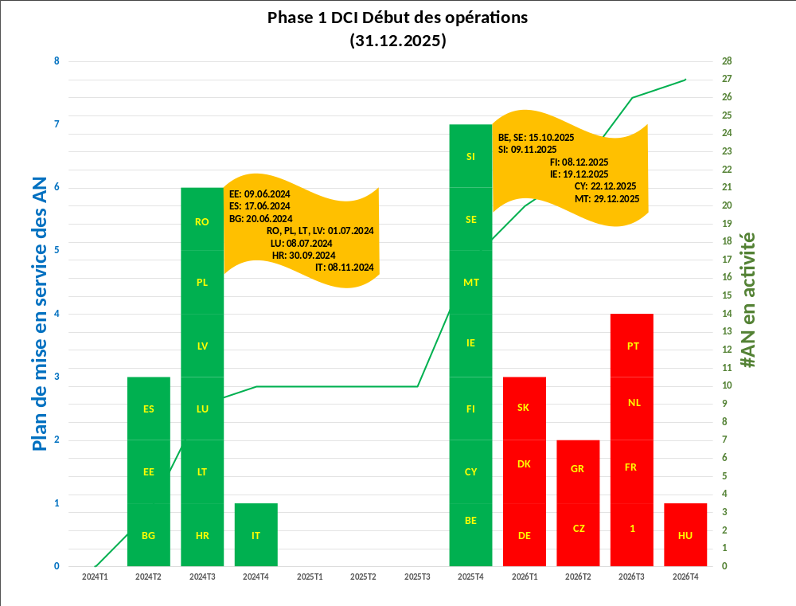
Figure 2: Mise en service de la phase 1 du DCI dans les États membres (situation au 31 décembre 2025)

En ce qui concerne la phase 2 du DCI, la Commission a arrêté les spécifications techniques en 2022. Afin d’aider les États membres et les opérateurs à mettre en œuvre tous les scénarios et processus du DCI, la Commission a élaboré un ensemble complet de spécifications techniques, consolidant les spécifications pour les deux phases, ainsi qu’un guide. L’évaluation réalisée à la mi-2025 a montré que, si la plupart des États membres progressaient dans l’évolution de la situation, un nombre important d’États membres n’avaient pas atteint l’étape finale du déploiement le 2 juin 2025.
À la fin de 2025, comme le montre la figure 3, le taux global d’achèvement complet du DCI était de 44 % (douze États membres). Sur la base des plans de projet nationaux, la plupart États membres restants envisagent d’achever leurs activités de test de conformité au cours des premiers trimestres de 2026 et prévoient ensuite de déployer l’ensemble complet du DCI, l’Allemagne, le Danemark, la Slovaquie, la Grèce et la République tchèque devant intervenir au cours du premier semestre de 2026 et l’Autriche, la France, les Pays-Bas, le Portugal et la Hongrie au cours du second semestre.
La Commission poursuivra son programme de suivi trimestriel jusqu’à ce que le DCI soit achevé.
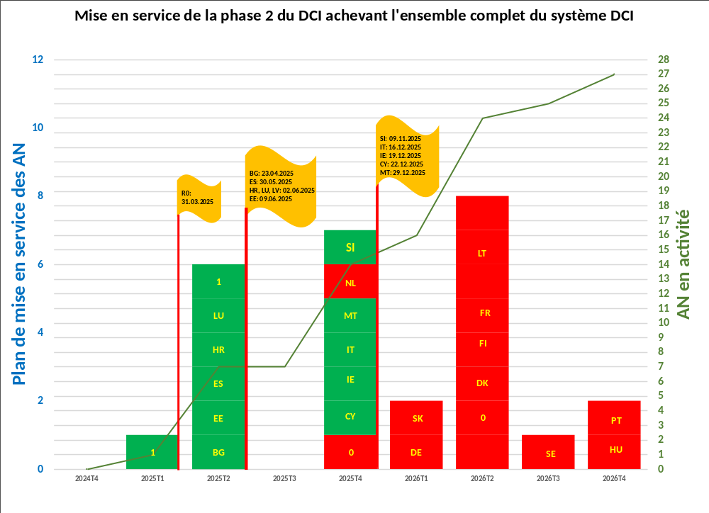
Figure 3: Mise en service de la phase 2 du DCI dans les États membres (situation au 31 décembre 2025).

- Nouveau système de transit informatisé dans le cadre du CDU — NSTI (mise à niveau): vise à aligner le système de transit commun de l’Union existant sur les dispositions législatives du CDU, notamment sur les exigences du CDU en matière de données et sur les interfaces avec d’autres systèmes.
État d’avancement: Le système NSTI, dans sa phase 5, est devenu opérationnel le 2 décembre 2024 et les mesures transitoires ont pris fin le 21 janvier 2025. Tous les États membres utilisent actuellement avec succès la phase 5 du NSTI. Certains États membres doivent encore finaliser les fonctionnalités non essentielles.
Le nouveau système de transit informatisé (NSTI) continue d’évoluer dans le cadre de la modernisation plus large des processus douaniers dans l’ensemble de l’UE et des pays signataires de la convention relative à un régime de transit commun (CTC). Alors que tous les États membres ont achevé le déploiement de la phase 5 du NSTI le 21 janvier 2025 et qu’au total 41 pays appliquent le transit de l’Union/commun et le NSTI, l’attention s’est désormais portée sur la phase suivante du NSTI.
Pour la phase 6 du NSTI, deux options sont proposées, et il appartient aux États membres de décider laquelle ils mettront en œuvre:
- l’option de non-participation signifie que les énonciations de la déclaration sommaire d’entrée ne figurent pas dans la déclaration de transit et que la déclaration sommaire d’entrée est déposée directement dans l’ICS 2;
- L’option de participation signifie que les énonciations de la déclaration sommaire d’entrée figurent dans la déclaration de transit et que la phase 6 du NSTI est reliée à l’ICS 2 afin de garantir que les exigences de l’ICS 2 concernant les processus opérationnels de la déclaration sommaire d’entrée (analyse de risque, recommandations de contrôle, décisions, etc.) sont également respectées.
Le calendrier de la phase 6 du NSTI a été synchronisé avec celui de l’ICS 2. Au cours du premier semestre de 2025, les États membres ont indiqué progresser de manière satisfaisante, bien que plusieurs d’entre eux aient fait état d’un niveau de risque moyen à élevé quant au déploiement dans les délais d’ici au 1er septembre 2025.
Les États membres n’ayant pas réussi à traiter correctement le risque de retards tout au long de l’année 2025, il en a résulté une situation de non-préparation de la phase 6 du NSTI au 1er septembre 2025. Pour les États membres qui ont recours à l’option de non-participation, les modifications transitoires minimales ont été traitées au niveau technique. En ce qui concerne l’option de participation volontaire, les retards ont eu une incidence sur les autres États membres et sur les opérateurs économiques, car ceux-ci n’étaient pas en mesure de bénéficier d’une procédure simplifiée de déclaration des données relatives au transit ainsi qu’à la sûreté et à la sécurité. Afin d’éviter une charge supplémentaire pour les opérateurs économiques (y compris ceux des pays voisins tels que l’Ukraine et la Turquie), la Commission a accordé une dérogation à six États membres en vertu du règlement (UE) nº 952/2013 du Parlement européen et du Conseil pour l’utilisation de la phase 6 du nouveau système de transit informatisé jusqu’au 1er juin 2026. Ces dérogations prévoient que les opérateurs ferroviaires et routiers peuvent se connecter à l’ICS 2 jusqu’à la fin de 2025 et que la connexion au système de transit (phase 6 du NSTI) en interface avec l’ICS 2 peut avoir lieu jusqu’au 31 mai 2026. Cette prolongation de délai supplémentaire était justifiée, compte tenu de la complexité accrue du développement et des essais requis pour cette interconnexion. La dérogation impose aux États membres l’obligation légale de rendre compte de l’état d’avancement à la Commission.
Fin 2025, six États membres avaient bénéficié d’une dérogation formelle (BG, HR, LV, PL, RO, SK) et seize États membres au total (AT, BG, CY, CZ, DE, EE, ES, FI, IE, IT, LT, LU, LV, MT, PT, SI) avaient déployé la phase 6 du NSTI. Compte tenu des dérogations accordées, cela signifie un taux de conformité de 74 %. Le Danemark, la France, la Hongrie et la Suède programment le déploiement de leur système avant le 1er mars 2026. Les sept États membres restants (BE, GR, HR, NL, PL, RO et SK) ont l’intention de déployer leur système au plus tard le 1er juin 2026, conformément à la prolongation de la dérogation.
- Système automatisé d’exportation dans le cadre du CDU — SAE (mise à niveau): vise à mettre en œuvre les exigences du CDU en matière d’exportations et de sortie de marchandises, ainsi que les simplifications du CDU proposées aux opérateurs.
État d’avancement: selon le PT CDU 2023, les États membres peuvent déployer le SAE en trois étapes: les fonctionnalités essentielles au plus tard le 1er décembre 2023, l’interface avec l’accise au plus tard le 13 février 2024 et les fonctionnalités non essentielles au plus tard le 2 décembre 2024. La période transitoire pour les opérateurs économiques a été prolongée jusqu’au 14 décembre 2025. Toutefois, comme indiqué dans le rapport précédent, le développement complet des composantes nationales par les États membres n’était pas réalisable, étant donné que certains États membres n’ont pas été en mesure de respecter la date limite du 2 décembre 2024 ni la fin de la période transitoire du 11 février 2025 et ont demandé une prolongation des mesures transitoires. Dans ce contexte, la modification juridique du règlement d’exécution relatif aux arrangements techniques, votée le 7 février 2025 au sein du comité du code des douanes et adoptée le 13 mars 2025, comprenait la prolongation de la période transitoire jusqu’au 14 décembre 2025.
Comme le montre la figure 4, douze États membres ont commencé à utiliser des fonctionnalités essentielles le 1er décembre 2023, et d’autres États membres les ont rejoints au cours des années 2024 et 2025. Toutefois, la situation est redevenue critique au cours du second semestre de 2025 en raison du déploiement tardif de certains États membres (HU, PT, MT, FR, GR), ce qui a laissé aux opérateurs économiques une marge de manœuvre moyenne à très étroite pour la transition vers le nouveau SAE. Dans certains pays, comme la France, cela entraînait un risque important de longues files d’attente de camions aux points de sortie de l’UE. Grâce au renforcement du suivi et du soutien fournis par la Commission, ainsi qu’à l’engagement des États membres et des opérateurs économiques, le SAE a été mis en service dans toute l’UE le 15 décembre 2025. Ce taux d’achèvement de 100 % du déploiement du SAE avec ses fonctionnalités essentielles a constitué une étape majeure contribuant à la mise en œuvre numérique du CDU.
Certains États membres sont confrontés à de nouveaux retards dans le déploiement des fonctionnalités non essentielles.

En ce qui concerne le volet 2 du SAE, la plupart des États membres l’ont déployé en 2025.
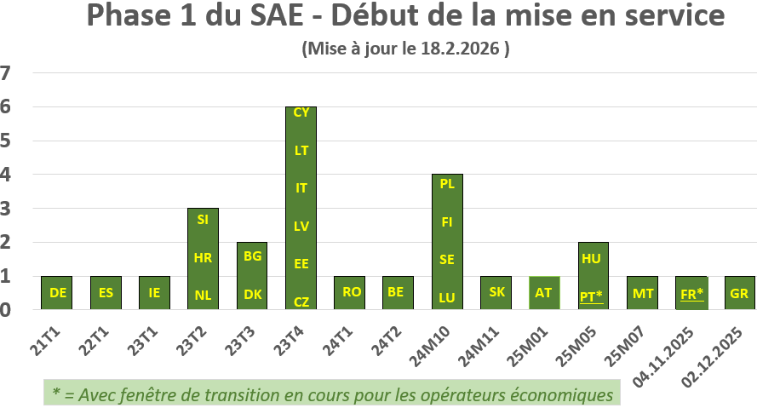
Figure 4: Mise en service du SAE dans les États membres

Pour résumer l’état d’avancement des projets transeuropéens indiqués ci-dessus, la Commission était en bonne voie pour respecter les délais légaux prévus dans le CDU et le PT CDU. En ce qui concerne les déploiements par les États membres des composantes nationales de ces systèmes transeuropéens, de sérieux risques de retard ont été mis en évidence au cours de l’année 2025, en particulier pour le DCI, la phase 6 du NSTI, l’étape 3 ferroviaire et routière de l’ICS 2, le projet PoUS et le SAE (voir la section 5.3). À la fin de 2025, le système lié à la phase 2 du projet PoUS a été déployé, le SAE est entré en service avec les fonctionnalités essentielles dans tous les États membres et l’ICS 2 était opérationnel pour tous les modes de transport. Au-delà de 2025, il existe une situation de non-conformité pour les déploiements en cours de fonctionnalités non essentielles du DCI et du SAE dans certains États membres.

5.2.2 Projets nationaux
Il était prévu que les États membres achèvent la mise à niveau de leurs systèmes pour les trois projets pleinement nationaux le 31 décembre 2022 au plus tard, conformément à l’article 278, paragraphe 2, du CDU. Toutefois, vingt-deux États membres n’ont pas pu respecter ce délai et, à leur demande, une dérogation leur a été accordée, la date limite du déploiement étant désormais fixée au 31 décembre 2023.

Le rapport de l’année dernière faisait état de nouveaux retards, principalement en ce qui concerne les systèmes nationaux d’importation et le système de dépôt temporaire. L’état d’avancement de chaque projet national en 2025 est présenté ci-dessous et illustré à la figure 5. Pour plus de précisions, veuillez vous reporter à la section 3 du document de travail des services de la Commission accompagnant le présent rapport.
- Notification d’arrivée, notification de présentation et dépôt temporaire dans le cadre du CDU (NA, NP et DT) (mise à niveau): vise à automatiser les processus nationaux d’entrée et à harmoniser l’échange de données entre les opérateurs et les douanes dans l’ensemble des États membres.
État d’avancement: dans les précédents rapports, la mise en œuvre des systèmes nationaux dans les délais a été considérée comme présentant un risque, mais des progrès importants ont été réalisés au cours de l’année 2025. En 2025, certains États membres étaient toujours confrontés à des retards dans le déploiement du système de dépôt temporaire et/ou dans la transition de leurs opérateurs économiques. Ces cas étant allés bien au-delà du délai légal, la Commission a lancé une procédure d’infraction contre huit États membres (AT, BE, CY, DK, GR, PT, RO, SK) pour non-respect total de l’obligation légale de déployer le dépôt temporaire — transport aérien.
À la fin de 2025, la plupart des derniers États membres sont parvenus à déployer leur système. Cela peut se résumer à un taux d’achèvement de 98 %. Comme l’illustre la figure 5, pour la notification d’arrivée et la notification de présentation, tous les États membres ont achevé la mise en œuvre. En ce qui concerne le dépôt temporaire, trois États membres étaient confrontés à des retards supplémentaires et ont indiqué une date de déploiement postérieure à 2025. Dans le cas de l’Autriche, la mise en œuvre intégrale est prévue pour avril 2026, tandis que la Grèce et la Slovaquie prévoient une mise en œuvre en 2027. La Commission ne pouvant accepter aucun retard, les procédures d’infraction se poursuivent.
- Systèmes nationaux d’importation dans le cadre du CDU — SNI (mise à niveau): vise à mettre en œuvre toutes les exigences en matière de procédures et de données qui concernent les importations de marchandises, telles qu’énoncées dans le CDU.
État d’avancement: Plusieurs États membres ont fait état de risques liés à la mise en œuvre dans les délais du projet depuis 2022, date limite initiale pour le déploiement des SNI par les États membres. Au cours du premier semestre de 2025, certains États membres étaient toujours confrontés à des retards dans le déploiement des SNI et/ou dans la transition de leurs opérateurs économiques. Par conséquent, la Commission a engagé une procédure d’infraction au cours du premier semestre de 2025 pour respect incomplet de l’obligation légale de déployer le SNI à l’encontre de huit États membres (AT, CZ, CY, DK, GR, FR, PT, RO). En 2025, la plupart des États membres (AT, CY, DK, MT, PL, SK) ont pris des mesures pour remédier aux retards et ont achevé le projet en 2025.
À la fin de 2025, tous les États membres, à l’exception d’un seul, avaient déployé le système, ce qui correspond à un taux d’achèvement de 96 %. Dans le cas de la République tchèque, un déploiement complet est envisagé pour le deuxième trimestre de 2026. Dans quelques États membres, certaines mises à niveau sont toujours en attente d’une mise en œuvre pleinement conforme au CDU et au modèle de données douanières de l’Union.
- Régimes particuliers dans le cadre du CDU — RP (mise à niveau): vise à harmoniser les régimes particuliers (entrepôt douanier, destination particulière, admission temporaire et perfectionnement actif/passif).
État d’avancement: Comme le montre la figure 5, la plupart des États membres devaient disposer du volet 2 du RP IMP, soit un taux d’achèvement de 96 %, l’Autriche et la République tchèque étant les derniers États membres à déployer leur système aux deuxième et troisième trimestres de 2026. En ce qui concerne le volet 1 du RP EXP, la plupart des États membres avaient déployé le système d’ici au 2 décembre 2024, malgré les interdépendances avec le système SAE. Les autres États membres (AT, FR, GR, HU, MT et PT) avaient déployé le système à la fin de 2025, soit un taux d’achèvement de 100 %, tandis que pour certains États membres, la transition des opérateurs économiques était toujours en cours.
En résumé, des efforts considérables ont été déployés par les États membres en 2025 et les systèmes nationaux sont désormais opérationnels, tandis que seul un nombre limité de retards critiques persistent au-delà de 2025, ce qui place peu d’États membres dans une situation de non-conformité.
 | NA | NP | DT | SNI | RP IMP
Délai prévu dans le PT CDU | 31.12.2022  avec prolongation jusqu’au 31.12.2023^{[1]} |  |  | 31.12.2022  avec prolongation jusqu’au 31.12.2023^{[2]}
AT | 01.07.2023 | 16.05.2023 | 15.04.2026 | 14.12.2025 | 01.09.2026
BE | 30.06.2023 | 05.07.2023 | 29.11.2023 | 28.08.2024* | 28.08.2024
BG | 01.03.2023 | 10.11.2023 | 10.11.2023 | 10.11.2023 | 10.11.2023
CY | 30.10.2024 | 30.10.2024 | 30.10.2024 | 19.05.2025 | 19.05.2025
CZ | 05.12.2023 | 05.12.2023 | 05.12.2023 | 18.05.2026 | 18.05.2026
DE | s.o. | 06.03.2021 | 06.03.2021 | 06.03.2021 | 06.03.2021
DK | 06.11.2023 | 06.11.2023 | 07.06.2025 | 07.06.2025* | 07.06.2025
EE | 01.10.2023 | 15.03.2021 | 01.07.2021 | 01.07.2021 | 01.07.2021
ES | 01.03.2023 | 01.01.2024 | 01.01.2024 | 05.09.2023 | 05.09.2023
FI | 31.03.2023 | 31.03.2021 | 31.12.2022 | 31.12.2022 | 31.12.2022
FR | 30.06.2023 | 06.03.2024 | 06.03.2024 | 30.11.2024* | 30.11.2024
GR | 31.12.2023 | 31.12.2023 | 31.12.2027 | 06.08.2024* | 06.08.2024
HR | 01.07.2023 | 01.03.2023 | 17.04.2023 | 01.01.2023 | 01.01.2023
HU | 02.04.2024 | 02.04.2024 | 02.04.2024 | 01.11.2023 | 01.11.2023
IE | 01.07.2023 | 23.11.2020 | 23.11.2020 | 05.10.2021 | 23.11.2020
IT | 13.12.2022 | 13.12.2022 | 13.12.2022 | 01.07.2021 | 01.07.2021
LT | 01.03.2023 | 28.02.2023 | 31.10.2023 | 31.12.2023 | 31.12.2023
LU | 01.03.2023 | 10.01.2023 | 10.01.2023 | 02.05.2023 | 02.05.2023
LV | 24.09.2017 | 24.09.2017 | 24.09.2017 | 04.06.2018 | 04.06.2018
MT | 24.03.2025 | 24.03.2025 | 24.03.2025 | 24.03.2025 | 24.03.2025
NL | 30.06.2023 | 01.12.2023 | 01.12.2023 | 01.04.2022 | 01.04.2022
PL | 01.07.2023 | 20.04.2025 | 20.04.2025* | 20.04.2025* | 01.07.2021
PT | 30.09.2025 | 30.09.2025 | 30.09.2025 | 01.10.2025 | 30.09.2025
RO | 01.05.2024 | 30.09.2024 | 30.08.2025 | 30.08.2025 | 30.08.2025
SE | 01.03.2023 | 27.09.2023 | 02.12.2025 | 15.03.2022 | 23.02.2023
SI | 01.03.2023 | 01.03.2023 | 01.03.2024 | 01.01.2022 | 01.01.2022
SK | 01.03.2023 | 01.10.2023 | 31.03.2027* | 30.09.2025* | 11.06.2016
Taux d’achèvement d’ici à 2025 | 100 % | 100 % | 89 % | 96 % | 93 %
Légende
 | Déploiement achevé au 31.12.2025
 | Système non déployé au 31.12.2025
 | Aucune date n’est indiquée dans les plans de projet nationaux ou le déploiement n’est pas applicable

Figure 5: Planification du déploiement des systèmes nationaux d’entrée/d’importation

^{[1]} Jusqu’au 31.12.2023 pour les États membres qui ont obtenu une dérogation.
^{[2]} Jusqu’au 31.12.2023 pour les États membres qui ont obtenu une dérogation ou jusqu’au 01.07.2024, lorsque l’article 2, paragraphe 4 bis, du règlement délégué (UE) 2015/2446 de la Commission s’applique.
* Le système national a été mis à niveau dans les délais, mais doit encore être aligné sur le CDU et le modèle de données douanières de l’Union et/ou la transition des opérateurs économiques est toujours en cours.

5.2.3 Données de surveillance
Dans le rapport de cette année, nous tenons à souligner les difficultés qui subsistent en ce qui concerne la transmission des données requises au système Surveillance 3 (SURV3). Le système Surveillance de la Commission joue un rôle crucial dans le climat géoéconomique et géopolitique actuel. Son objectif premier est de créer un cadre de surveillance global permettant de suivre les flux commerciaux, de protéger les intérêts financiers de l’Union et de préserver son marché intérieur contre les pratiques déloyales ou irrégulières. Ce système constitue la base analytique permettant de détecter les anomalies commerciales, de prévenir la fraude et de garantir une concurrence loyale pour les industries de l’UE. En ce qui concerne le système Surveillance 3, qui constitue l’épine dorsale technique de l’architecture de suivi des données douanières de l’UE dans la mesure où il collecte et traite les données commerciales issues des déclarations en douane présentées aux administrations douanières des États membres, la qualité et la disponibilité des données communiquées par l’intermédiaire du SNI sont essentielles.
Or, un nombre important d’États membres ont continué à soumettre la plupart de leurs données d’importation en utilisant d’anciens systèmes. Ce nombre est passé à deux États membres (AT, FR) si l’on tient compte des données relatives aux exportations.
Compte tenu de ce qui précède, la Commission a engagé en 2025 des procédures d’infraction à l’encontre de treize États membres (AT, BE, CY, CZ, DK, FR, IE, IT, MT, PT, RO, SI, SK) pour non-respect total des obligations en matière de transmission de données SURV 3, notamment en ce qui concerne l’exhaustivité des données et la conformité du format.
Alors que cinq États membres (BE, IT, MT, RO, SI) sont parvenus à prendre des mesures appropriées au cours de l’année 2025, huit États membres au total (AT, CY, CZ, DK, FR, IE, PT, SK) ne transmettaient toujours pas l’ensemble des données d’importations à SURV 3 à la fin de l’année 2025. Cela peut se résumer à un taux d’achèvement de 70 %.

5.2.4. État de la situation pour les pays visés par l’élargissement
Les pays candidats à l’élargissement de l’UE et d’autres pays, tels que les parties contractantes à la convention relative à un régime de transit commun (CTC) doivent tenir compte de la transition vers la mise à niveau des systèmes électroniques du CDU et des nouvelles approches numériques mises en place par la proposition de réforme douanière.
La Commission ne suit pas systématiquement les progrès accomplis par ces pays dans la conception et le déploiement de systèmes électroniques dans le cadre de l’obligation d’information en vertu de l’article 278 bis du CDU. Toutefois, dans le cadre de la stratégie d’élargissement, y compris des accords d’association avec l’Union, le développement d’une stratégie numérique et de l’environnement numérique favorisant leur alignement sur la législation douanière de l’Union constitue un élément clé des évaluations régulières effectuées par l’Union.
Les pays candidats devront progressivement se connecter aux systèmes du CDU ou les mettre en place en vue de leur adhésion au territoire douanier de l’Union. En fonction de la date d’adhésion prévue, ils pourraient également être tenus de remplir les fonctionnalités de la future plateforme des données douanières de l’UE proposée dans le paquet de réforme douanière.
À l’avenir, dans le cadre de la préparation de l’élargissement impliquant les pays candidats, plusieurs activités clés devront se dérouler régulièrement. Il s’agit notamment de rendre compte de la mise en œuvre numérique et de participer aux essais de conformité afin de garantir l’interopérabilité entre leurs systèmes nationaux et ceux des États membres et de l’Union. En outre, l’Union devra évaluer régulièrement les performances des systèmes.

Risques et mesures d’atténuation
Le partage des responsabilités, défini et convenu avec toutes les parties prenantes dès le départ, devrait être respecté tout au long du cycle de vie du projet. Étant donné que la Commission est parvenue à atteindre un taux d’achèvement de 100 % pour le déploiement des composantes et systèmes centraux relevant de sa responsabilité, et que les États membres ont eux aussi atteint un degré très élevé de mise en œuvre à l’échéance globale de 2025 pour la transition numérique, les risques et les mesures d’atténuation ne concernent plus qu’une petite partie de la mise en œuvre numérique globale.
Comme expliqué également dans les rapports précédents, les raisons sous-jacentes invoquées par les États membres pour expliquer les retards sont multiples et largement récurrentes. Il s’agit notamment de pénuries de ressources financières et humaines, de priorités informatiques nationales concurrentes et d’interdépendances avec d’autres projets. En outre, les États membres ont souligné l’incapacité de certaines infrastructures informatiques nationales à répondre aux spécifications techniques, aux problèmes de capacité des contractants et aux dépendances à l’égard d’acteurs externes. Parmi les autres facteurs qui contribuent à cette situation figurent les tests de conformité étendus, le degré de préparation des opérateurs économiques, la longueur des procédures de passation des marchés publics, les défis en matière de gouvernance et la complexité de l’intégration de nouveaux systèmes dans les environnements informatiques existants.
Les États membres ont également décrit dans l’enquête les différentes mesures d’atténuation recensées et mises en place pour remédier aux retards rencontrés. Ces mesures consistent notamment à optimiser l’allocation des ressources, à adopter des méthodologies souples, à mettre en œuvre des solutions systémiques intégrées et à renforcer la coordination avec les contractants afin d’améliorer l’efficacité et d’intensifier la collaboration. D’autres États membres ont mis en place des mesures visant à améliorer les structures organisationnelles, à rationaliser les procédures et à affiner la planification afin d’optimiser la gestion des projets et le processus décisionnel. Ces mesures ont été mentionnées pour les projets nationaux et transeuropéens.
En ce qui concerne les projets nationaux, un taux global d’achèvement de 96 % a été atteint à la fin de 2025 pour les déploiements nationaux des systèmes nationaux d’entrée et d’importation. Outre les quelques États membres en retard, certains autres États membres continuent de proposer l’ancien et le nouveau système à leurs opérateurs économiques et/ou se préparent encore à quelques mises à niveau mineures de leurs systèmes nationaux afin d’assurer une conformité à 100 % avec le CDU et le modèle de données douanières de l’Union. L’achèvement complet est essentiel compte tenu de l’incidence sur les systèmes transeuropéens tels que le DCI et sur la transmission des données au système Surveillance. Pour que le système Surveillance fonctionne correctement, il est impératif que tous les États membres passent aux nouveaux formats de données dès que possible. Cela permettra d’améliorer la disponibilité et la qualité des données, ainsi que de renforcer la capacité du système à surveiller les flux commerciaux et à protéger les intérêts financiers de l’UE.
La Commission a engagé en 2025 des mesures coercitives à l’encontre des États membres accusant des retards dans le déploiement de leurs systèmes nationaux d’entrée/d’importation et/ou dans la transmission des données requises à Surveillance, et elle prendra d’autres mesures juridiques en 2026, parallèlement à la poursuite d’actions de soutien et de suivi.
En ce qui concerne les systèmes transeuropéens décentralisés comportant des composantes nationales, la situation est très positive pour certains projets, mais critique pour d’autres, comme décrit ci-dessous.
Les risques signalés dans le rapport de 2024 ont été bien pris en compte par les États membres en ce qui concerne le déploiement de la phase 5 du NSTI, ce qui a permis de clôturer avec succès la période de transition le 21 janvier 2025. En ce qui concerne également la version 3 de l’ICS 2, la transition des opérateurs économiques du transport routier et ferroviaire s’est achevée avec succès le 31 décembre 2025. Cela est dû aux efforts déployés par les États membres et les opérateurs économiques, tandis que la Commission a, par différents moyens, continué de leur apporter son soutien dans leurs activités de développement de la version 3 de l’ICS 2. Il s’est agi notamment d’organiser des webinaires spécifiques, d’offrir une assistance au moyen de FAQ, de suivre et de coordonner les réunions plénières afin de garantir l’alignement des plans de projet sur les étapes de la mise en œuvre informatique de la Commission. Enfin, des campagnes de communication et des séances de formation en ligne ont été organisées et de la documentation a été mise à disposition dans la bibliothèque publique CIRCABC et sur le site web Europa.
En ce qui concerne la mise en œuvre du SAE, le rapport précédent indiquait que quelques États membres planifiaient une date de mise en service au cours de l’année 2025, au-delà des délais initiaux fixés dans le PT CDU. À leur demande et afin d’éviter toute perturbation des flux commerciaux, la Commission a prolongé jusqu’au 14 décembre 2025 la période permettant le maintien des mesures transitoires en matière d’exportation et de sortie. La Commission a également poursuivi le «programme de coordination des administrations nationales» afin d’aider les États membres à concevoir et à déployer leurs composantes nationales. Les activités comprennent un service d’assistance spécialisé, des réunions virtuelles afin d’atténuer les retards pris par les États membres dans leurs activités de développement, la diffusion d’informations à jour auprès de la communauté des opérateurs et la présentation de rapports réguliers au groupe de coordination sur la douane électronique (ECCG) et au groupe de politique douanière (GPD). En outre, la Commission publie des rapports trimestriels consolidés sur l’état d’avancement de la transition vers les nouveaux systèmes depuis le premier trimestre de 2021, qui incluent des indicateurs clés de performance (ICP) pour la détection des alertes précoces. Des modules d’apprentissage en ligne, des documents d’orientation et d’autres supports d’information ont été mis à la disposition des États membres et des opérateurs économiques. Au 15 décembre 2025, tous les États membres avaient réussi à déployer leur système en ce qui concerne les fonctionnalités essentielles, le Portugal, la France et la Grèce étant les derniers à le faire. Cela démontre que les mesures d’atténuation convenues à la fin de 2024 avec la modification de la date de transition et le suivi renforcé des progrès accomplis se sont révélées être la bonne voie à suivre. Quelques États membres doivent encore mener à bien la mise en œuvre des fonctionnalités non essentielles, qui feront l’objet d’un suivi plus approfondi tout au long de l’année 2026 afin de veiller à ce que les opérateurs économiques puissent bénéficier de toutes les simplifications offertes par le CDU, telles que le dédouanement centralisé des exportations.
En ce qui concerne la phase 2 du projet PoUS, son fonctionnement central dépend des déploiements nationaux. Du point de vue des douanes centrales, le projet est conforme au calendrier, mais la mise à disposition des guichets uniques maritimes nationaux par les autorités maritimes des États membres accuse des retards importants, comme indiqué dans la communication de la Commission du 22.10.2024 présentant la mise à jour pour 2024 du plan de mise en œuvre pluriannuel pour l’établissement d’un système de guichet unique maritime européen (C/2024/6300). Conformément à la décision de dérogation accordée, les États membres sont tenus de rendre compte des progrès accomplis dans la fourniture de l’interface entre le système PoUS visé dans la décision d’exécution (UE) 2023/2879 et le guichet unique maritime national prévu par le règlement (UE) 2019/1239, tous les quatre mois à partir du 15 août 2025, au plus tard le quinzième jour suivant le quatrième mois. La Commission a pris contact avec les administrations douanières lors des réunions du groupe de coordination sur la douane électronique (ECCG) et du groupe sur les opérations douanières afin de travailler en étroite collaboration avec les autorités maritimes et de tirer parti de leur expertise en vue de la mise en œuvre.
D’autres déploiements étaient attendus en 2025 pour la phase 6 du NSTI, étant donné que les opérateurs de transport routier et ferroviaire devaient se conformer aux nouvelles exigences de sécurité douanière de l’UE à compter du 1er septembre 2025. Comme pour les raisons exposées aux sections 3.7.2, 4.2 et 4.5.2, cette date a été reportée au 1er juin 2026 pour la phase 6 du NSTI. Conformément à la décision de dérogation accordée pour la phase 6 du NSTI, les États membres sont tenus de rendre compte, chaque mois à la Commission européenne, des progrès accomplis dans le développement de l’interconnexion prévue par la décision d’exécution (UE) 2023/2879 de la Commission. La phase 6 du NSTI constitue une étape majeure vers un environnement de transit plus harmonisé fondé sur les données dans toute l’Europe, mais la transition est inégale. Certains opérateurs bénéficieront rapidement de fichiers de données rationalisés, tandis que d’autres devront continuer à traiter séparément les déclarations de transit et de sécurité. Au cours de la transition, pour les envois multimodaux ou plurinationaux, les règles de dépôt peuvent varier entre le pays de départ, le pays de transit et le pays de destination. D’ici la mi-2026, la transition devrait être achevée et tous les États membres devraient avoir atteint la phase 6 du NSTI. En attendant, les États membres et les opérateurs économiques devraient se préparer à la phase 6 du NSTI et veiller à ce qu’il soit techniquement prêt, contribuant à ce que les marchandises circulent sans heurts dans un environnement de transit en constante évolution. La Commission suivra de très près les progrès accomplis.
En ce qui concerne la situation du système DCI, dix-sept États membres n’ont pas respecté la date de déploiement de la phase 1 du DCI fixée au 1er juillet 2024 dans le PT CDU, tandis que pour la phase 2 du DCI, dix-neuf États membres n’ont pas respecté la date limite du 2 juin 2025. Les retards pris par les États membres, conjugués aux différentes approches adoptées pour le développement et le déploiement progressifs du système DCI (voir figure 6 ci-dessous sur la planification opérationnelle), créent un déséquilibre entre la mise en œuvre du champ d’application du DCI dans les États membres et les exigences des opérateurs économiques découlant de la mise en œuvre intégrale du DCI.

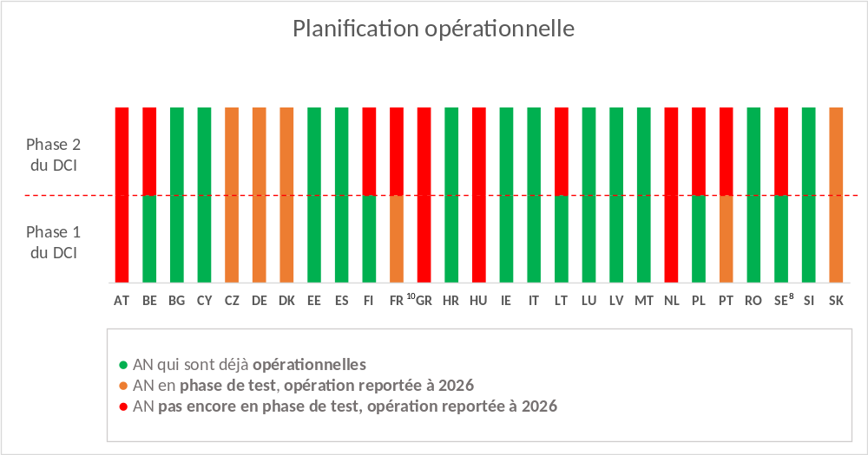
Figure 6: planification opérationnelle par les administrations nationales (AN) des États membres

La Commission a poursuivi ses activités afin de suivre de près l’état d’avancement du développement des composantes nationales par les États membres pour le projet DCI et a établi un rapport d’avancement consolidé trimestriel à partir du premier trimestre de 2024. De plus, l’équipe opérationnelle de la Commission chargée du DCI a poursuivi ses efforts pour répondre aux questions des États membres sur les importations et les simplifications à l’importation, telles que le dédouanement centralisé. En outre, des réunions du groupe sur les opérations douanières du DCI ont été organisées afin de coordonner, entre autres, les activités liées aux demandes d’autorisation du DCI, ainsi que des réunions techniques régulières, chaque semaine et toutes les deux semaines, et des séances de retour d’information sur les tests de conformité.
Des modules d’apprentissage en ligne et du matériel de communication ont été publiés sur le site web Europa afin de soutenir la transition vers les nouveaux systèmes et leur mise en œuvre. La Commission a également adressé des lettres administratives aux États membres accusant des retards dans la mise en œuvre du projet DCI au-delà du délai légal.
Les retards enregistrés par les États membres ont des répercussions sur la mise en œuvre des systèmes transeuropéens en intégralité, qui, à leur tour, ont une incidence sur les activités de la Commission. Cela nécessite un investissement continu dans les ressources affectées aux tests de conformité, à la coordination et aux activités de soutien pour les projets transeuropéens, ainsi qu’une maintenance étendue des composantes centrales pendant les périodes de transition. Cela implique également une aide supplémentaire à apporter aux États membres et un suivi des progrès accomplis.
En résumé, tout au long de l’année 2025, la Commission a également pris un certain nombre de mesures, complémentaires de celles recensées et mises en œuvre au niveau national par les États membres.
Premièrement, elle a renforcé la supervision et le suivi du programme de travail numérique du CDU en augmentant la fréquence des rapports d’avancement et en organisant des réunions et missions bilatérales au niveau des directeurs avec chacun des États membres. La mise en œuvre du PT CDU a également toujours été placée à l’ordre du jour des réunions et des missions menées par le directeur général et lors de réunions plénières de haut niveau avec les directeurs généraux des États membres comme dans le groupe de politique douanière ainsi qu’avec les responsables de l’information des États membres au sein du réseau des responsables de l’information. Les États membres ont été encouragés à suivre de près l’état d’avancement des projets restants et à prendre des mesures d’atténuation en vue d’achever le programme numérique du CDU d’ici la fin de 2025.
La Commission a continué d’utiliser le tableau de bord du plan stratégique pluriannuel dans le domaine douanier (MASP-C), fondé sur le MASP-C révisé en 2023 et le PT CDU 2023, pour suivre l’avancement des projets, les étapes des projets et repérer les retards à un stade précoce. Le tableau de bord est présenté tous les trimestres aux États membres au sein du groupe de coordination sur la douane électronique (ECCG), qui se réunit conjointement avec la communauté des opérateurs.
Deuxièmement, la Commission a poursuivi le renforcement de l’aide apportée aux États membres pour les systèmes transeuropéens en adoptant une approche souple et itérative du développement et du déploiement des systèmes électroniques prévus dans le CDU. Cette approche, qui passe par la mise au point de prototypes, la résolution rapide des problèmes et un bon équilibre de la charge de travail entre la Commission et les États membres, renforce la qualité des systèmes et facilite la réalisation de progrès tangibles. Elle a été bien accueillie par les États membres et les opérateurs.
En outre, la Commission a mis en place un mécanisme de collaboration entre les parties prenantes dès le début des projets afin d’optimiser les activités préparatoires, de prévenir les difficultés décisionnelles et de garantir la transparence grâce à la mise à jour régulière des projets.
La Commission a également poursuivi la coordination et le suivi des programmes pour chacun des projets en cours liés aux systèmes transeuropéens ICS 2, NSTI, DCI et SAE.
Troisièmement, la Commission a invité les États membres, par le biais d’enquêtes et d’autres moyens, à exposer leurs contraintes et à indiquer le soutien dont ils auraient besoin pour atténuer les risques. Les États membres ont indiqué que les réunions bilatérales au niveau des directeurs et le dialogue technique avec la DG TAXUD avaient été très bénéfiques. La Commission a également poursuivi l’exercice destiné à recueillir les enseignements tirés et les meilleures pratiques pour le développement des projets numériques. À cette fin, l’enquête menée en 2025 a fourni ces informations et les résultats ont été ajoutés à la section 1 du document de travail des services de la Commission accompagnant le présent rapport. En outre, plusieurs États membres ont partagé leurs expériences et pratiques nationales en matière de transformation numérique dans le cadre du CDU lors de la réunion de haut niveau du groupe de politique douanière en juillet et décembre 2025 et de la réunion du réseau des responsables de l’information en novembre 2025.
Quatrièmement, conformément à la stratégie d’application du droit de l’Union, la Commission a également échangé une correspondance formelle avec les États membres accusant des retards dans la mise en œuvre des systèmes numériques. La Commission a décidé de poursuivre les États membres pour non-respect des obligations qui leur incombent en vertu du CDU et du PT CDU. Des procédures d’infraction contre 14 États membres (AT, BE, CZ, CY, DK, FR, GR, IE, IT, MT, SK, SI, PT, RO) ont été ouvertes en mai, juin et juillet 2025 pour manquement à leurs obligations de déploiement du système de dépôt temporaire pour le transport aérien (DT Air), du système national d’importation (SNI) et du système automatisé d’exportation (SAE) et pour manquement à leurs obligations en matière de transmission des données douanières au système Surveillance (SURV 3).
En examinant les expériences globales acquises sur une période de dix ans en matière de transition numérique et de mise en œuvre du CDU, les États membres ont été invités, lors d’une réunion spéciale des responsables de l’information, à donner leur avis sur les plus grands défis rencontrés à l’occasion de la mise en œuvre numérique du CDU. Les réponses ont révélé une tendance claire: les trois difficultés les plus significatives étaient, dans une large mesure, 1) les structures de gouvernance permettant une prise de décision rapide, 2) le maintien de l’engagement des parties prenantes et 3) la définition et le maintien d’un champ d’application clair. La complexité des dispositifs nationaux de gouvernance a, dans certains cas, entraîné une dilution des responsabilités. Dans les programmes de transformation numérique à grande échelle tels que le CDU, la dilution des responsabilités se traduit directement par un risque pour la mise en œuvre. L’expérience de la Commission a montré que la mise en œuvre ne s’accélère que lorsqu’une appropriation claire de haut niveau, un pilotage et une coordination centrale sont établis au niveau national; les progrès ont alors été nettement plus rapides et plus prévisibles.

Règlement (UE) nº 952/2013 du Parlement européen et du Conseil du 9 octobre 2013 établissant le code des douanes de l’Union, JO L 269 du 10.10.2013, p. 1.
Rapport de la Commission au Parlement européen et au Conseil: 2019: https://eur-lex.europa.eu/legal-content/EN/ALL/?uri=CELEX%3A52019SC0434; 2020: https://eur-lex.europa.eu/legal-content/EN/TXT/?uri=CELEX%3A52020SC0339; 2021: https://eur-lex.europa.eu/legal-content/EN/TXT/?uri=CELEX%3A52021SC0382; 2022: https://eur-lex.europa.eu/legal-content/EN/TXT/?uri=CELEX%3A52023SC0029; 2023: https://eur-lex.europa.eu/legal-content/FR/TXT/?uri=COM:2024:395:FIN; 2024: https://eur-lex.europa.eu/legal-content/FR/TXT/?uri=celex:52025DC0579.
Règlement (UE) 2019/632 du Parlement européen et du Conseil du 17 avril 2019 modifiant le règlement (UE) nº 952/2013 afin de prolonger l’utilisation transitoire de moyens autres que les procédés informatiques de traitement des données prévus par le code des douanes de l’Union, JO L 111 du 25.4.2019, p. 54.
Décision d’exécution (UE) 2023/2879 de la Commission du 15 décembre 2023 établissant le programme de travail portant sur la conception et le déploiement des systèmes électroniques prévus dans le code des douanes de l’Union, JO L 2023/2879, 22.12.2023, p. 1, https://eur-lex.europa.eu/legal-content/EN/TXT/PDF/?uri=OJ:L_202302879.
Règlement d’exécution (UE) 2025/512 de la Commission du 13 mars 2025 établissant des dispositions techniques aux fins de la conception, du fonctionnement et de l’exploitation des systèmes électroniques pour l’échange et le stockage d’informations, conformément au règlement (UE) nº 952/2013 du Parlement européen et du Conseil, JO L 512, 20.3.2025, p. 1, https://eur-lex.europa.eu/eli/reg_impl/2025/512/oj/eng.
Proposition de RÈGLEMENT DU PARLEMENT EUROPÉEN ET DU CONSEIL établissant le code des douanes de l’Union et l’Autorité douanière de l’Union européenne, et abrogeant le règlement (UE) nº 952/2013 (COM/2023/258 final).
Règlement d’exécution (UE) 2025/512 de la Commission du 13 mars 2025 établissant des dispositions techniques aux fins de la conception, du fonctionnement et de l’exploitation des systèmes électroniques pour l’échange et le stockage d’informations, conformément au règlement (UE) nº 952/2013 du Parlement européen et du Conseil, JO L 2025/512, 20.3.2025, p. 1, https://eur-lex.europa.eu/eli/reg_impl/2025/512/oj/eng.
Document de travail des services de la Commission accompagnant le rapport de la Commission au Parlement européen et au Conseil conformément à l’article 278 bis du code des douanes de l’Union sur les progrès réalisés dans le développement des systèmes électroniques prévus dans le code, SWD(2026) 180 final.
Toutefois, des difficultés subsistent en ce qui concerne la transmission des données par les États membres.
Sur la base des dernières informations sur la planification nationale des projets, la Croatie a déployé ses composantes nationales du projet GUM le 1er mars 2026, d’autres (IT, CY, DK, FR) suivront au cours de la période allant jusqu’au 1er juillet 2026 et la Grèce déploiera ses composantes en décembre 2026.
La Slovaquie s’est déployée le 14 février 2026 et le Danemark le 19 mars 2026.
La Slovaquie a déployé l’ensemble du système DCI (phases 1 et 2) le 14 février 2026, le Danemark le 19 mars 2026 et la Tchéquie le 18 mai 2026.
Comme indiqué dans le PT CDU 2023, la période de transition entre la phase 5 du NSTI et la phase 6 du NSTI doit avoir lieu entre le 1er mars 2025 et le 1er septembre 2025, soit à la même période que les transitions de la version 2 de l’ICS 2 à la version 3 de l’ICS 2, ce qui permettra de synchroniser les deux systèmes.
Ce calendrier exclut le volet «exportation» du système national relatif aux régimes particuliers, pour lequel les activités et la planification sont étroitement liées au SAE.
Décision d’exécution (UE) 2023/235 de la Commission du 1er février 2023 accordant une dérogation demandée par certains États membres en application du règlement (UE) nº 952/2013 du Parlement européen et du Conseil relative à l’utilisation de moyens autres que des procédés informatiques de traitement des données pour l’échange et le stockage d’informations aux fins de la notification de l’arrivée d’un navire de mer ou d’un aéronef (JO L 32 du 3.2.2023, p. 220). Décision d’exécution (UE) 2023/234 de la Commission du 1er février 2023 accordant une dérogation demandée par certains États membres en application du règlement (UE) nº 952/2013 du Parlement européen et du Conseil relative à l’utilisation de moyens autres que des procédés informatiques de traitement des données pour l’échange et le stockage d’informations aux fins de la notification de présentation concernant les marchandises introduites sur le territoire douanier de l’Union (JO L 32 du 3.2.2023, p. 217). Décision d’exécution (UE) 2023/236 de la Commission du 1er février 2023 accordant une dérogation demandée par certains États membres en application du règlement (UE) nº 952/2013 du Parlement européen et du Conseil relative à l’utilisation de moyens autres que des procédés informatiques de traitement des données pour l’échange et le stockage d’informations aux fins de la déclaration de dépôt temporaire relative aux marchandises non-Union présentées en douane (JO L 32 du 3.2.2023, p. 223). Décision d’exécution (UE) 2023/237 de la Commission du 1er février 2023 accordant une dérogation demandée par certains États membres relative à l’utilisation de moyens autres que des procédés informatiques de traitement des données pour l’échange et le stockage d’informations concernant la déclaration en douane des marchandises introduites sur le territoire douanier de l’Union visées aux articles 158, 162, 163, 166, 167, 170 à 174, 201, 240, 250, 254 et 256 du règlement (UE) nº 952/2013 du Parlement européen et du Conseil établissant le code des douanes de l’Union (JO L 32 du 3.2.2023, p. 226).
Pour la mise en œuvre du stockage temporaire lié au transport maritime, le taux d’achèvement est de 96 % et pour les modes autres que le transport aérien ou maritime, il est de 89 %.
L’Autriche a déployé le système le 15 avril 2026.
La Tchéquie a déployé le SNI, y compris le RP IMP, le 18 mai 2026.
La France, le Danemark, la Slovaquie ont soumis les données SURV 3 avant la fin du premier trimestre de 2026 et l’Autriche, l’Irlande, le Portugal et la Tchéquie ont prévu de se mettre en conformité d’ici au deuxième trimestre de 2026.
Dans le PT CDU 2023, la fin de la fenêtre de déploiement des fonctionnalités essentielles du système est prévue le 1.12.2023, l’achèvement du développement d’une interface harmonisée avec le système d’informatisation des mouvements et des contrôles des produits soumis à accise (EMCS) le 13.2.2024, et la mise en service des fonctionnalités restantes le 2.12.2024. Le 2.12.2024 au plus tard, tous les États membres et tous les opérateurs économiques devraient utiliser le SAE, la période de transition prenant fin le 11.2.2025.
Dans le PT CDU 2023, la fin de la fenêtre de déploiement est prévue le 1.7.2024.
Des lettres de mise en demeure (LMD) ont été envoyées à la Tchéquie [INFR(2025)2017], au Danemark [INFR(2025)2018], à la Grèce [INFR(2025)2019], à l’Autriche [INFR(2025)2015], à la Roumanie [INFR(2025)2020] et à la Slovaquie [INFR(2025)2021] pour défaut de déploiement, avant la date limite du 31 décembre 2023, des systèmes électroniques de dépôt temporaire pour le transport aérien et, dans certains cas, du système national d’importation. En outre, le Danemark [INFR(2025)2011], la France [INFR(2025)2012], Chypre [INFR(2025)2010], l’Autriche [INFR(2025)2007], le Portugal [INFR(2025)2013] et la Roumanie [INFR(2025)2014] ont reçu une LMD pour défaut de transmission de données douanières complètes à la Commission par l’intermédiaire de SURV 3. https://ec.europa.eu/commission/presscorner/detail/en/inf_25_982#_blank.
Des procédures d’infraction ont été engagées contre le Portugal [INFR(2025)2064] et la Belgique [INFR(2025)2016] pour non-déploiement du système de dépôt temporaire pour le transport aérien et, dans le cas du Portugal, également pour le système national d’importation. En outre, une lettre de mise en demeure (LMD) a été envoyée à la Belgique [INFR(2025)2009] pour défaut de transmission de données douanières complètes à la Commission par l’intermédiaire du système SURV 3. https://ec.europa.eu/commission/presscorner/detail/en/inf_25_1241.
La Commission a adressé des lettres de mise en demeure (LMD) à la France [INFR(2025)2060] et à Chypre [INFR(2025)2061] pour non-déploiement du système de dépôt temporaire et du système national d’importation et, dans le cas de la France, également pour le système automatisé d’exportation. En outre, la Tchéquie [INFR(2025)2054], l’Irlande [INFR(2025)2055], l’Italie [INFR(2025)2056], Malte [INFR(2025)2057], la Slovénie [INFR(2025)2059] et la Slovaquie [INFR(2025)2058] ont été citées pour ne pas avoir transmis des données douanières complètes à la Commission par l’intermédiaire du système SURV 3 https://ec.europa.eu/commission/presscorner/detail/en/inf_25_1628

